Inizializzazione tenplate boostrap.

Solitamente un template boostrap ha incluso un file gulp.js ed un package.json.

Si può aprirlo in visual studio code e lanciare **npm install** (che installa i pacchetti nodejs dentro node_modules leggendo da package.json.

Successivamente lanciare **npm start**

Questo lancia la soluzione lanciando anche il task runner gulp

Npm install:

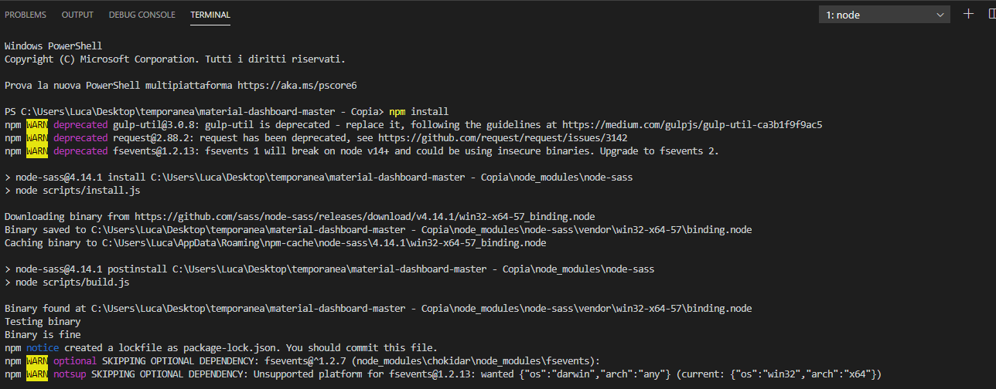

Npm start (si può vedere come abbia lanciato i job di gulp.js…):

